Rédacteur : BAC | Date de rédaction : 03/08/2008
Diffusion :
Objet : Manuel développeur – Utilisation du module Alarm

Objectif
Le but de ce module est de pouvoir lister les alarmes existantes et les éditer mais également d’en définir de nouvelles.

Note technique
- Scripts PHP : PHP5.
- Javascript : tous les scripts javascript utilisent le framework prototype.js version 1.6.0. Ce fichier est inclut dans le répertoire js/prototype/ du module. Le framework scriptaculous 1.7.1 est également utilisé. Il est également inclut dans le répertoire js/prototype/.

Fichiers nécessaires

Répertoire | Répertoires / Fichier(s) | Rôles du / des fichier(s)
class/ | AlarmList.class.php | Classe permettant de lister les alarmes existantes dans l’application
 | AlarmModel.class.php | Classe figurant le modèle de données des alarmes
 | AlarmSetup.class.php | Classe permettant de créer / d’éditer une alarme
 | DataBaseConnectionMySQL.class.php | Classe de connexion à la base de données MySQL
 | networkElementSelection.class.php | Classe permettant de sélectionner des éléments réseaux lors de la définition d’une alarme
css/ | alarm_style.css | Styles CSS utilisés par les IHMs de listage et de définition des alarmes
 | networkElementSelection.css | Styles CSS utilisés par l’IHM de sélection des éléments réseaux
 | prototype_window/* | Styles CSS utilisés par la classe JS de définition de fenêtres
images/ | * | Contient toutes les images utilisées par les IHMs de listage et de définition des alarmes
js/ | alarm_functions.js | Fonctons javascript nécessaires au fonctionnement des IHM
 | networkElementSelection.js | Fonctions javascript nécessaires au fonctionnement de la sélection des valeurs de na
 | prototype/* | Contient tous les fichiers des framework javascript utilisés : prototype, window, scriptaculous.
php/ | alarm_actions_manager.php | Script PHP gérant l’ensemble des actions appelées via des fonctions Ajax
 | alarm_setup.php | Script PHP appelé lors de la définition d’une nouvelle alarme

Eléments nécessaires dans le fichier PHP D’APPEL

Dans le header (<head>)
<script type="text/javascript" src="js/prototype/prototype.js"> </script>
<script type="text/javascript" src="js/prototype/window.js"> </script>
<script type="text/javascript" src="js/prototype/scriptaculous.js"> </script>
<link href="css/prototype_window/default.css" rel="stylesheet" type="text/css"/>
<link href="css/prototype_window/alphacube.css" rel="stylesheet" type="text/css"/>

<script type="text/javascript" src="js/alarm_functions.js"> </script>
<link rel="stylesheet" href="css/alarm_style.css" type="text/css">

Dans le corps du fichier (<body>)
Il faut inclure le code PHP permettant de générer la liste des alarmes dans un div en précisant sa taille.

Exemple :

<div style="width:550px">code PHP</div>

Le code PHP permettant d’appeler la liste des alarmes est la suivante :

// Inclusion des libraires PHP nécessaires

include_once 'class/AlarmList.class.php';
include_once 'class/AlarmModel.class.php';

// Définition d'une nouvelle instance de connexion au modèle de données

$alarm_model = new AlarmModel('php/app_conf_ta.php');

// Définition d'une nouvelle instance de la liste des alarmes et affichage

$alarm_list = new AlarmList();
$alarm_list->generateIHM();

Les inclusions des libraires doivent impérativement être effectuées avant toutes déclarations de headers. En effet, la classe « AlarmModel » faisant appel aux sessions PHP, la session doit démarrer avant toute définition de header.

Définition de l’instance de connexion à la base de données :

La définition de cette instance est obligatoire afin de pouvoir disposer ensuite des informations nécessaires au listage ou à la (re)définition des alarmes. Le constructeur de cette classe nécessite un paramètre obligatoire qui est l’url du fichier de configuration de la connexion à la base de données.

Note : pour de plus amples informations quant à la définition de la classe du modèle de données veuillez vous reportez à la documentation du code située dans le dossier « htmldoc ».

Définition de l’instance de la liste des alarmes et affichage :

La définition de l’instance de la liste des alarmes est réalisée via l’appel suivant : « new AlarmList() ». Une fois l’instance définie, on utilisera la méthode « generateIHM() » pour générer le code HTML de la liste des alarmes.

Note : pour de plus amples informations quant à la définition de la classe de listage des alarmes veuillez vous reportez à la documentation du code située dans le dossier « htmldoc ».

Principe général

Liste des alarmes
L’interface qui permet de lister les alarmes se présente comme suit :

Permet d’éditer l’alarme « alarm test »
Permet de définir une nouvelle alarme
Permet d’ajouter des groupes de destinataires à l’alarme « alarm test »

Permet de supprimer l’alarme « alarm test »
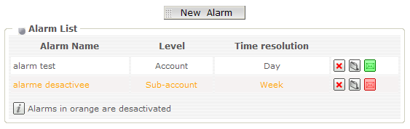
Ligne d’alarme
Message indiquant qu’au moins une des alarmes de la liste est désactivée (ici, la deuxième)

Description des fenêtres de l’interface :

- Confirmation de suppression d’une alarme :

Cette fenêtre apparait lorsque l’utilisateur clique sur le bouton de suppression d’une ligne figurant une alarme dans l’interface. La fenêtre suivante apparait alors dans l’interface :

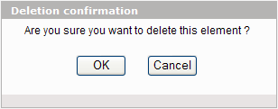
Confirmation de suppression. En cliquant ici, l’alarme sera supprimée définitivement de l’application et par conséquent, de la liste.
Annule la suppression de l’alarme

Note : quelque soit la sélection, cette fenêtre sera automatiquement fermée lors de l’un des 2 choix.

- Ajout / Suppression de groupes de destinataires à une alarme :

Cette fenêtre apparait lorsque l’utilisateur clique sur le bouton d’ajout de destinataires sur une ligne figurant une alarme dans l’interface. La fenêtre suivante apparait alors dans l’interface :

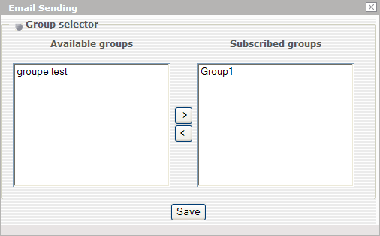
Liste des groupes disponibles dans l’application et non abonnés à l’alarme
Liste des groupes abonnés à l’alarme
Boutons de transfert des groupes entre les deux listes
Sauvegarde la sélection des groupes de destinataires de l’alarme

Une fois des groupes de destinataires définis pour l’alarme, l’utilisateur clique sur le bouton « Save » pour confirmer sa sélection. Une fois cette opération effectuée, la sélection est automatiquement sauvegardée, la fenêtre se ferme et le bouton d’ajout correspondant dans l’interface change d’état (passe de rouge : pas de destinataires à vert : liste de destinataires de l’alarme définie).

Ajout / Modification d’une alarme
Lorsque l’utilisateur clique sur le bouton « New Alarm » ou sur le bouton d’édition d’une alarme, l’interface suivante apparait :
Permet de revenir à la liste des alarmes
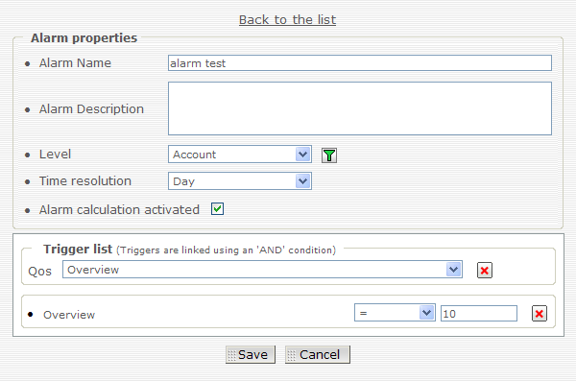
Listes des propriétés de l’alarme : nom, description, agrégation réseau et ses valeurs, agrégation temporelle, activation / désactivation de l’alarme
Propriétés du trigger (= déclencheur) de l’alarme
Choix des valeurs de l’agrégation réseau sélectionnée
Sauvegarde de la définition de l’alarme
Annulation de la définition de l’alarme

Ajout de valeurs d’agrégation réseau :

Une fois un niveau d’agrégation réseau sélectionné (champ « Level »), il est possible de définir les valeurs que l’on souhaite sélectionner pour ce niveau. Cette sélection se réalise via une fenêtre accessible par le biais du bouton disponible à gauche de la liste des niveaux d’agrégations et figurant un filtre.

La fenêtre de sélection des valeurs d’agrégation réseau se présente comme suit :

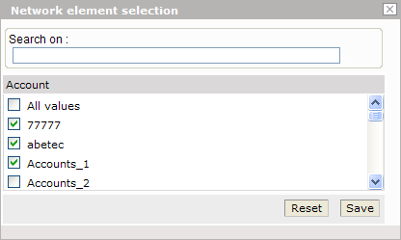
Recherche d’une valeur dans la liste
Liste des valeurs disponibles pour l’agrégation réseau sélectionnée
Remise à zéro de la sélection
Sauvegarde de la sélection

Si l’on souhaite que toutes les valeurs soient sélectionnées pour l’alarme, on coche la case « All values » et elle seule (l’action de cocher cette case décoche automatiquement toutes les autres cases). En revanche, si l’on souhaite simplement effectuer une sélection de valeurs, on case toutes les valeurs que l’on souhaite sans cocher la valeur « All values » (qui est de toute manière automatiquement décochée lors de la sélection de cases représentant des valeurs).

Une fois la sélection de valeurs effectuée et validée via le bouton « Save », la sélection est automatiquement sauvegardée, la fenêtre se ferme et le bouton figurant la sélection change d’état (vert : sélection d’une / plusieurs valeur(s), gris : aucun élément sélectionné).

Note : pour de plus amples informations sur la sélection des valeurs d’agrégation réseau, se référer à la documentation « manuel_Module_NetworkElementSelectionv1.0.0_RA.doc » disponible avec cette documentation.

Sauvegarde de la définition de l’alarme :

Lorsque l’utilisateur souhaite sauvegarder l’alarme qu’il a défini, il clique sur le bouton « Save » disponible dans l’interface. La sauvegarde n’est validée que si un certain nombre de champs sont correctement renseignés.

L’illustration suivante présente les erreurs de validation survenant si aucun champ n’est renseigné :

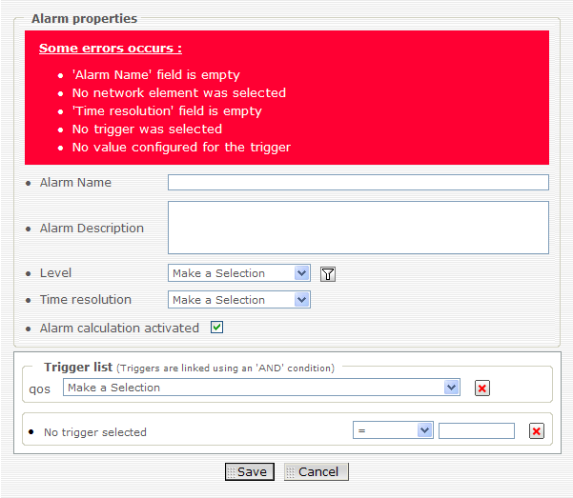

Les autres erreurs possibles sont un nom d’alarme invalide (c'est-à-dire comportant des caractères spéciaux) ou une valeur de trigger non numérique.

Une fois l’alarme correctement validée, elle est sauvegardé en base et l’utilisateur est automatiquement renvoyé vers l’interface de listage des alarmes.

Utilisation du module
Voir le fichier d’exemple disponible à la racine du module (example.php) ainsi que la documentation html de la classe PHP.

Limites
- Dans l’interface d’édition, pas de possibilité de saisir des caractères accentués dans le nom d’une alarme
- Pas de vérification lors de la validation qu’une alarme présente en base comporte déjà le même nom
- Si l’on supprime l’ensemble des alarmes depuis la liste, le message indiquant qu’aucune alarme n’est définie n’apparait pas. En revanche, si l’on rafraichi la page ce message apparait bien

